Министерство образования Иркутской области
Государственное бюджетное профессиональное
образовательное учреждение Иркутской области
«Иркутский энергетический колледж»
(ГБПОУ «ИЭК»)

Практическая работа №6 по дисциплине:

ОП.09 СТАНДАРТИЗАЦИЯ, СЕРТИФИКАЦИЯ И ТЕХНИЧЕСКОЕ ДОКУМЕНТИРОВАНИЕ

программы подготовки специалистов среднего звена
по специальности
09.02.07 Информационные системы и программирование
(квалификация: специалист по информационным системам)

Иркутск

1. Цель работы
Ознакомиться с основными требованиями ГОСТ ISO 9001–2011 (МС ИСО 9001:2008) к разработке и внедрению системы менеджмента качества.

2. Краткие теоретические сведения
Система менеджмента качества определяется как совокупность взаимосвязанных и взаимодействующих элементов для разработки и достижения целей, устанавливаемых для соответствующих функций и уровней организации, и для управления организацией.
Разработка и внедрение систем менеджмента качества включает следующие этапы:
- установление потребностей и ожиданий потребителей и других заинтересованных сторон;
- разработку политики и целей организации в области качества;
- установление процессов и ответственности, необходимых для достижения целей в области качества;
- установление и определение необходимых ресурсов и обеспечение ими для достижения целей в области качества;
- разработку методов для измерения результативности и эффективности каждого процесса;
- применение данных этих измерений для определения результативности и эффективности каждого процесса;
- определение средств, необходимых для предупреждения несоответствий и устранения их причин;
- разработку и применение процесса для постоянного улучшения системы менеджмента качества.
Выполнение вышеперечисленных этапов создает уверенность в возможностях процессов, в качестве продукции или услуг, а также обеспечивает основу для постоянного улучшения. Это ведет к возрастанию удовлетворенности потребителей и других заинтересованных сторон и успеху организации.
Структура СМК состоит из элементов: организация, процессы, документы, ресурсы.

3. Выполнение заданий

Задание 1. Требования стандарта ГОСТ ISO 9001–2011 к разработке СМК
Стандарт ГОСТ ISO 9001–2011 устанавливает требования к системе менеджмента качества, которые организация должна выполнять для:
№ | Требование | Содержание требования
1 | Область применения | Стандарт применяется к организациям, стремящимся демонстрировать способность стабильно предоставлять продукцию, отвечающую требованиям потребителей.
2 | Документация СМК | Организация должна разработать и поддерживать в актуальном состоянии документированную информацию.
3 | Ответственность руководства | Высшее руководство должно демонстрировать лидерство и приверженность СМК.
4 | Управление ресурсами | Организация должна определить и обеспечить ресурсы, необходимые для СМК.
5 | Процессы жизненного цикла | Планирование и управление процессами создания продукции/услуг.
6 | Оценка результативности | Мониторинг, измерение, анализ и оценка СМК.
7 | Улучшение | Постоянное улучшение СМК на основе данных и анализа.

Задание 2. Модель системы менеджмента качества предприятия (Карта процессов)
На основе перечня процессов построена модель СМК конкретного предприятия в виде карты процессов.
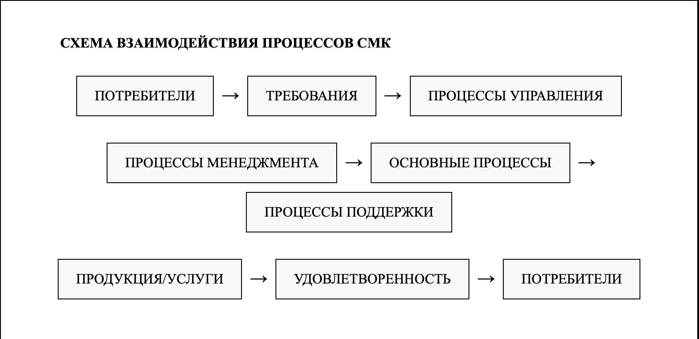
Рис 1.1 - СХЕМА ВЗАИМОДЕЙСТВИЯ ПРОЦЕССОВ СМК
Таблица 1 – Карта процессов предприятия
№ | Наименование процесса | Тип процесса | Владелец процесса | Входы/Выходы
1 | Планирование качества | Управления | Генеральный директор | Вход: Требования клиентов  Выход: План качества
2 | Закупки | Поддержки | Начальник отдела закупок | Вход: Заявка  Выход: Материалы
3 | Производство | Основной | Начальник производства | Вход: Материалы  Выход: Продукция
4 | Контроль качества | Поддержки | Начальник ОТК | Вход: Продукция  Выход: Сертификат
5 | Продажи и доставка | Основной | Коммерческий директор | Вход: Готовая продукция  Выход: Довольный клиент
6 | Мониторинг и измерение | Управления | Представитель руководства | Вход: Данные процессов  Выход: Отчёты
7 | Постоянное улучшение | Управления | Руководитель СМК | Вход: Анализ данных  Выход: Мероприятия

Задание 3. Этапы внедрения СМК на предприятии
Таблица 2 – Этапы внедрения системы менеджмента качества
№ | Этап | Содержание работ | Результат этапа
1 | Подготовительный | Анализ текущего состояния, обучение персонала, назначение ответственных. | План внедрения СМК, приказ о создании рабочей группы.
2 | Проектирование | Разработка политики и целей качества, описание процессов. | Документированная политика, карта процессов.
3 | Документирование | Разработка документации СМК (руководство, процедуры, инструкции). | Комплект документов СМК.
4 | Внедрение | Обучение сотрудников, запуск процессов в работу. | Функционирующая СМК.
5 | Оценка | Внутренний аудит, анализ со стороны руководства. | Отчёт по внутреннему аудиту.
6 | Сертификация | Подготовка и прохождение внешнего аудита. | Сертификат соответствия ISO 9001.
7 | Улучшение | Корректирующие действия, постоянное улучшение. | План улучшений, обновлённая СМК.

Задание 4. Требования к документации СМК (по ГОСТ ISO 9001–2011 п. 4.2)
Согласно пункту 4.2 стандарта ГОСТ ISO 9001–2011, документация системы менеджмента качества должна включать:
№ | Вид документа | Требования к содержанию
1 | Документированные заявления о политике и целях в области качества | Должны быть утверждены руководством, доведены до персонала, доступны заинтересованным сторонам.
2 | Руководство по качеству | Описывает область применения СМК, документированные процедуры, взаимодействие процессов.
3 | Документированные процедуры | Обязательные процедуры: управление документами, управление записями, внутренние аудиты, управление несоответствиями, корректирующие и предупреждающие действия.
4 | Документы, необходимые организации | Инструкции, регламенты, стандарты предприятия, необходимые для эффективного функционирования процессов.
5 | Записи | Доказательства результативного функционирования СМК (журналы, отчёты, протоколы).

Задание 5. Иерархическая структура документации СМК
Таблица 3 – Иерархия документов СМК
Уровень | Наименование документов | Назначение | Примеры
1 | Политика и цели качества | Определение стратегического направления в области качества. | Политика в области качества, цели на год.
2 | Руководство по качеству | Описание системы менеджмента качества организации. | Руководство по качеству СМК.
3 | Процедуры СМК | Описание порядка выполнения процессов и функций. | Процедура управления документами, процедура внутренних аудитов.
4 | Рабочие документы | Детальные инструкции для выполнения конкретных операций. | Технологические карты, инструкции, регламенты.
5 | Записи (формы) | Доказательство выполнения требований и результативности. | Журналы, отчёты, протоколы, акты.

4. Ответы на контрольные вопросы
- Кто должен обеспечивать соответствие политики в области качества целям организации?
Высшее руководство организации должно обеспечивать соответствие политики в области качества целям организации. Руководство несёт ответственность за разработку, утверждение и доведение политики до всех сотрудников.
- Как вы понимаете системный подход к менеджменту качества?
Системный подход к менеджменту качества – это выявление, понимание и менеджмент взаимосвязанных процессов как системы, что способствует результативности и эффективности организации при достижении её целей. Все процессы рассматриваются не изолированно, а как часть единой системы.
- Что должна включать в себя документация системы менеджмента качества?
Документация СМК должна включать: документированные заявления о политике и целях в области качества, руководство по качеству, документированные процедуры (требуемые стандартом), документы, необходимые организации для эффективного планирования, осуществления и управления процессами, а также записи.
- Что такое документированная процедура СМК?
Документированная процедура СМК – это установленный способ осуществления деятельности или процесса, оформленный в виде документа. Она описывает кто, что, когда и как должен делать для обеспечения качества.
- Какие документированные процедуры СМК существуют согласно стандарту ГОСТ ISO 9001–2011?
Согласно стандарту ГОСТ ISO 9001–2011 обязательными являются следующие документированные процедуры: управление документами, управление записями, внутренние аудиты, управление несоответствующей продукцией, корректирующие действия, предупреждающие действия.

5. Заключение
В ходе выполнения практического занятия №6 были изучены требования стандарта ГОСТ ISO 9001–2011 к разработке и внедрению системы менеджмента качества. Построена модель СМК предприятия в виде карты процессов, определены этапы внедрения СМК, изучены требования к документации и её иерархическая структура. Полученные знания позволяют грамотно подойти к разработке и внедрению системы менеджмента качества на предприятии.

